LICZNIKI

Licznik to sekwencyjny układ służący do zliczania i pamiętania liczby impulsów podawanych na jego wejście. Najczęściej zliczaniu podlegają impulsy zegarowe. Czasem stosuje się dodatkowe wejścia do „programowania” sposobu liczenia (np. że licznik będzie zliczał co trzeci impuls). Każdy licznik ma skończoną wartość do jakiej może zapisywać. Gdy mówimy, że licznik jest modulo N to oznacza, że maksymalna wartość jaką może zapisać to N-1. Liczniki dzielimy na synchroniczne i asynchroniczne. Buduje się je z przerzutników.

 a) Zrealizować i przetestować dwójkę liczącą w oparciu o przerzutnik "D"

      Dwójka licząca to najprostszy licznik. Możliwe jest zapisanie na niej tylko 0 albo 1.

Tabela przedstawia oczekiwane działanie dwójki liczącej:

|  |  |  |
| --- | --- | --- |
| Clk | Q(n) | Q(n+1) |
| 0 | 0 | Q(n) |
| 0 | 1 | Q(n) |
| 1 | 0 | 1 |
| 1 | 1 | 0 |

Dla opadającego zbocza zegarowego, dwójka licząca przepisuje to co było na wyjściu. Dla rosnącego zamienia sygnał wyjściowy na przeciwny.

A tak działa przerzutnik D:

|  |  |  |
| --- | --- | --- |
| Clk | D | Q(n+1) |
| 0 | 0 | Q(n) |
| 0 | 1 | Q(n) |
| 1 | 0 | 0 |
| 1 | 1 | 1 |

Z analizy tabelek wynika, że aby przerzutnik D działał jak dwójka licząca, należy na wejście D podać zanegowany sygnał poprzedniej wartości wyjścia D.

Na poniższym rysunku został pokazany przerzutnik D przekształcony w dwójkę liczącą:

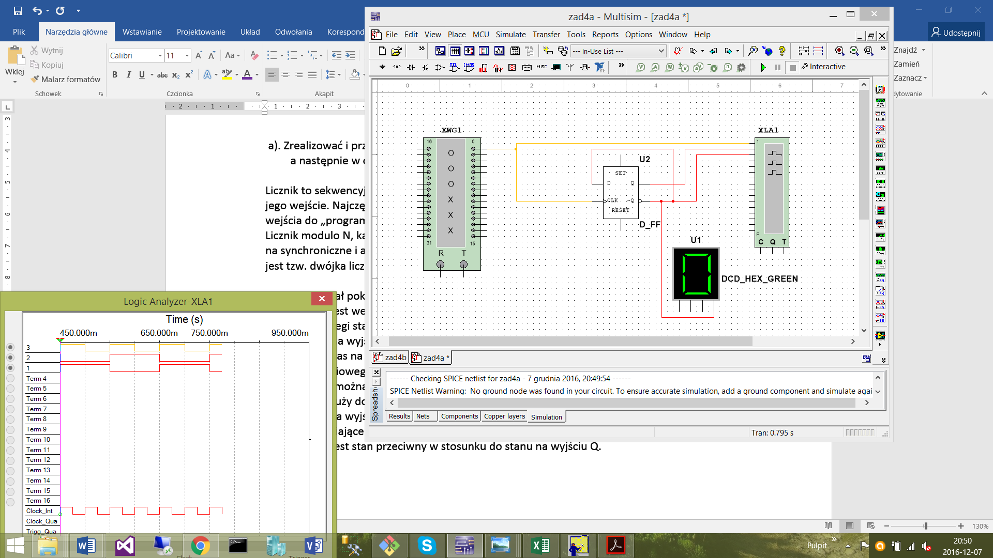

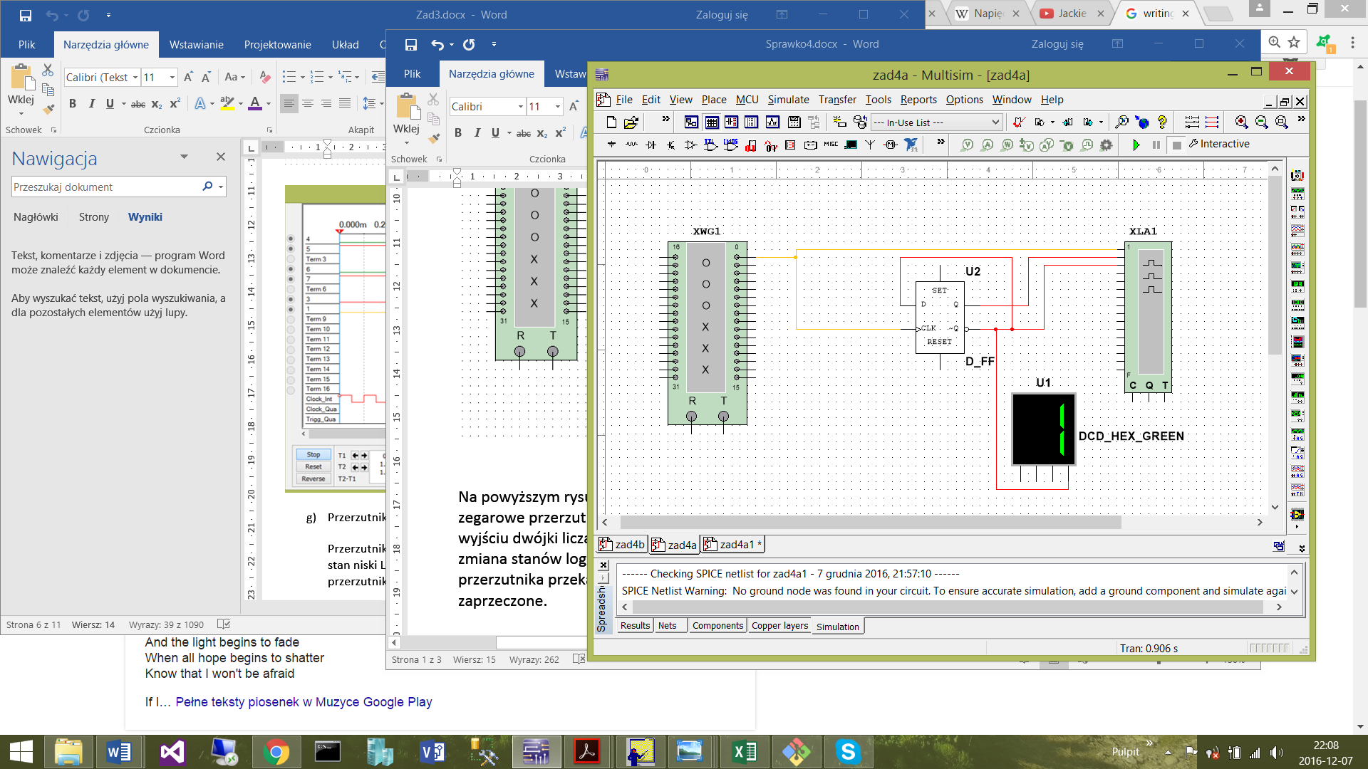

Wejście zegarowe przerzutnika jest wejściem dwójki. Poniżej pokazano przebiegi stanów logicznych na wyjściu dwójki liczącej. Pod wpływem każdego impulsu wejściowego w przerzutniku następuje zmiana stanów logicznych na obu wyjściach przerzutnika. Dzieje się tak, ponieważ na wejście przerzutnika przekazujemy zaprzeczone wyjście, zatem przy następnej zmianie, wyjście zostanie zaprzeczone tak jak tego oczekujemy.

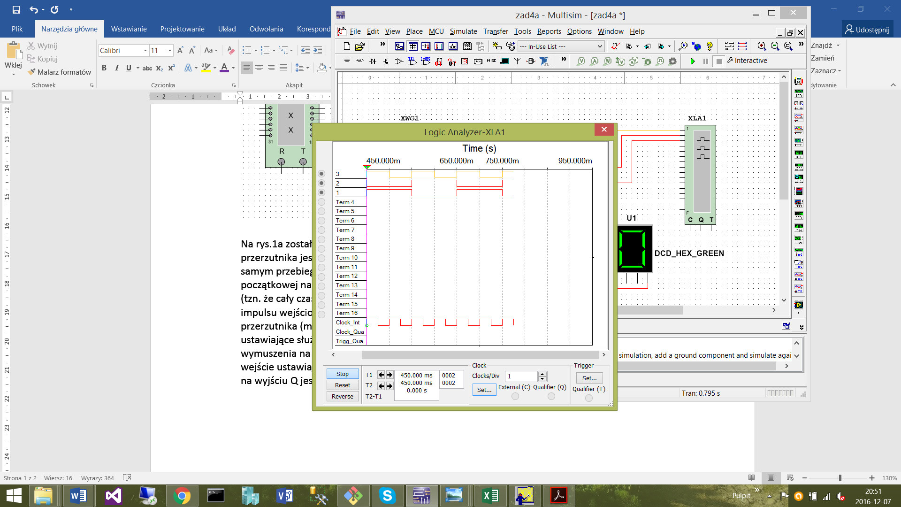

   …a następnie w oparciu o przerzutnik "JK.

Przerzutnik „JK”:

|  |  |  |
| --- | --- | --- |
| J | K | Q(n+1) |
| 0 | 0 | Q(n) |
| 0 | 1 | 0 |
| 1 | 0 | 1 |
| 1 | 1 | ~Q(n) |

Przerzutnik T:

|  |  |
| --- | --- |
| T | Q(n+1) |
| 0 | Q(n) |
| 1 | ~Q(n) |

Przerzutnik „JK” przekształcono w przerzutnik T, ponieważ dla przerzutnika T przy ustawieniu obu wejść na stan wysoki, przerzutnik zamienia stan wyjścia na przeciwny, a taki rezultat chcielibyśmy otrzymać (tak działa dwójka licząca zgodnie z tabelką prawdy dla niej).

Dwójka logiczna w oparciu o przerzutnik „JK”:

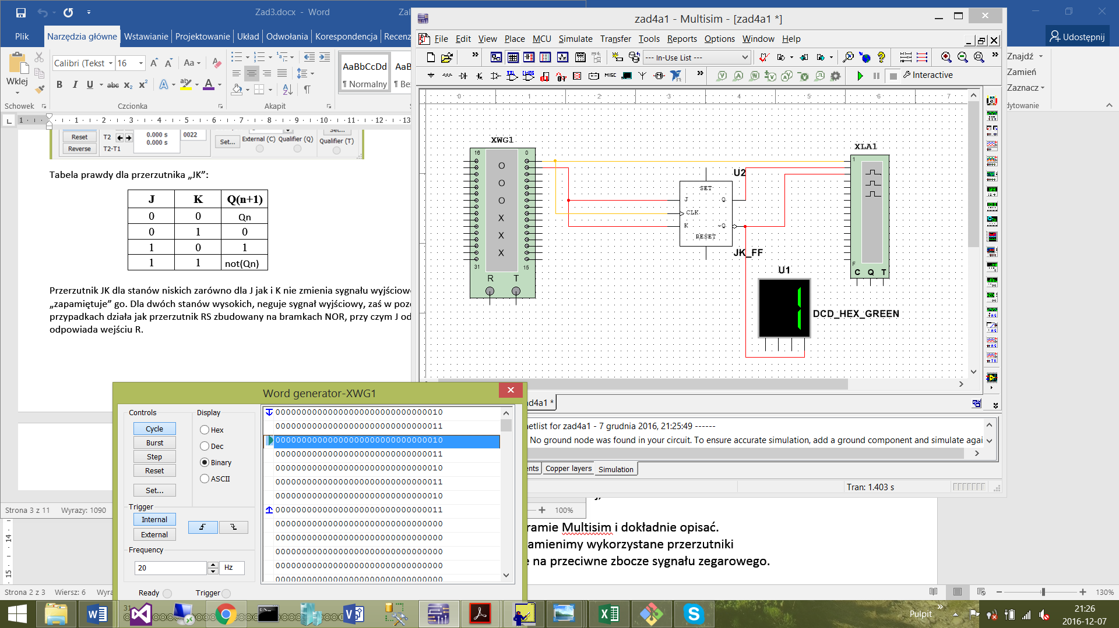

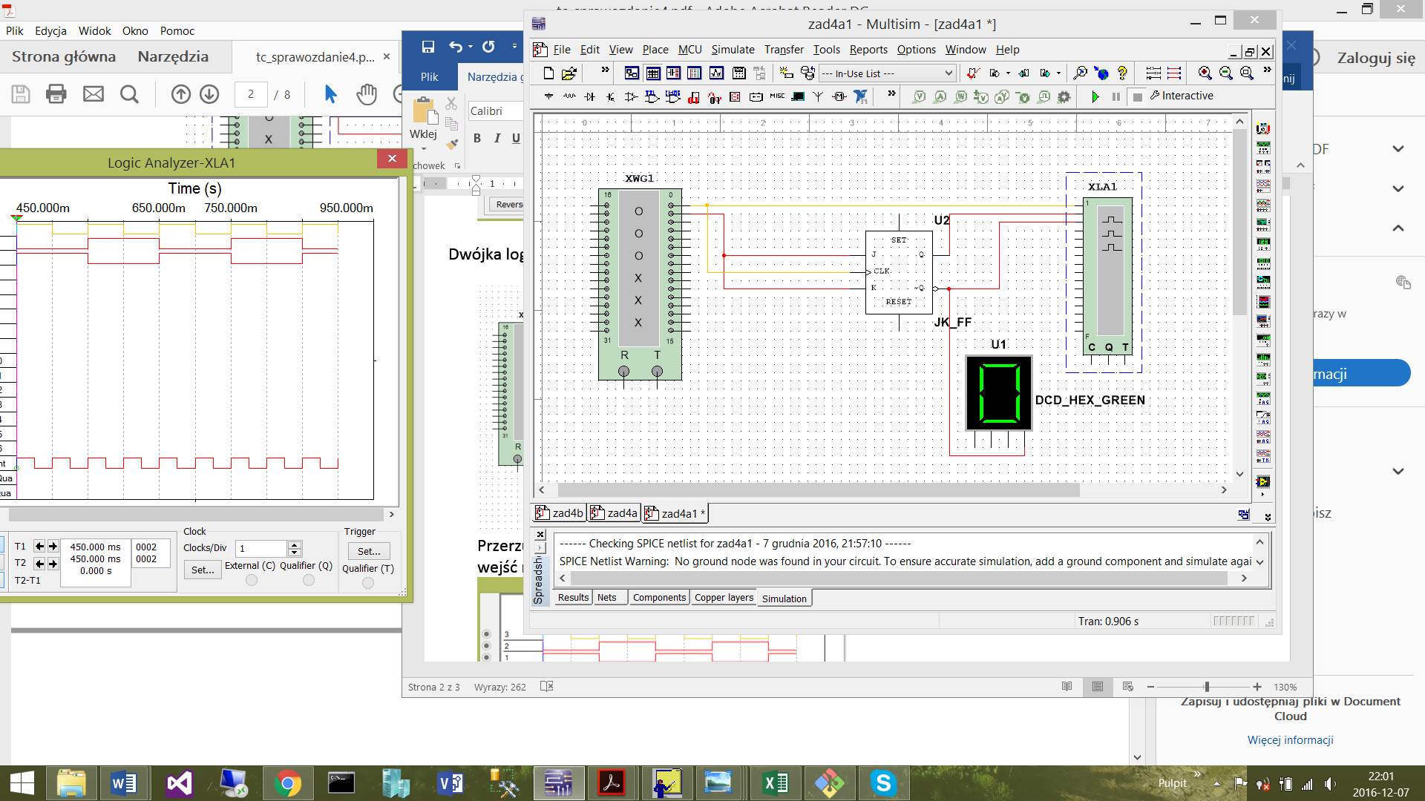

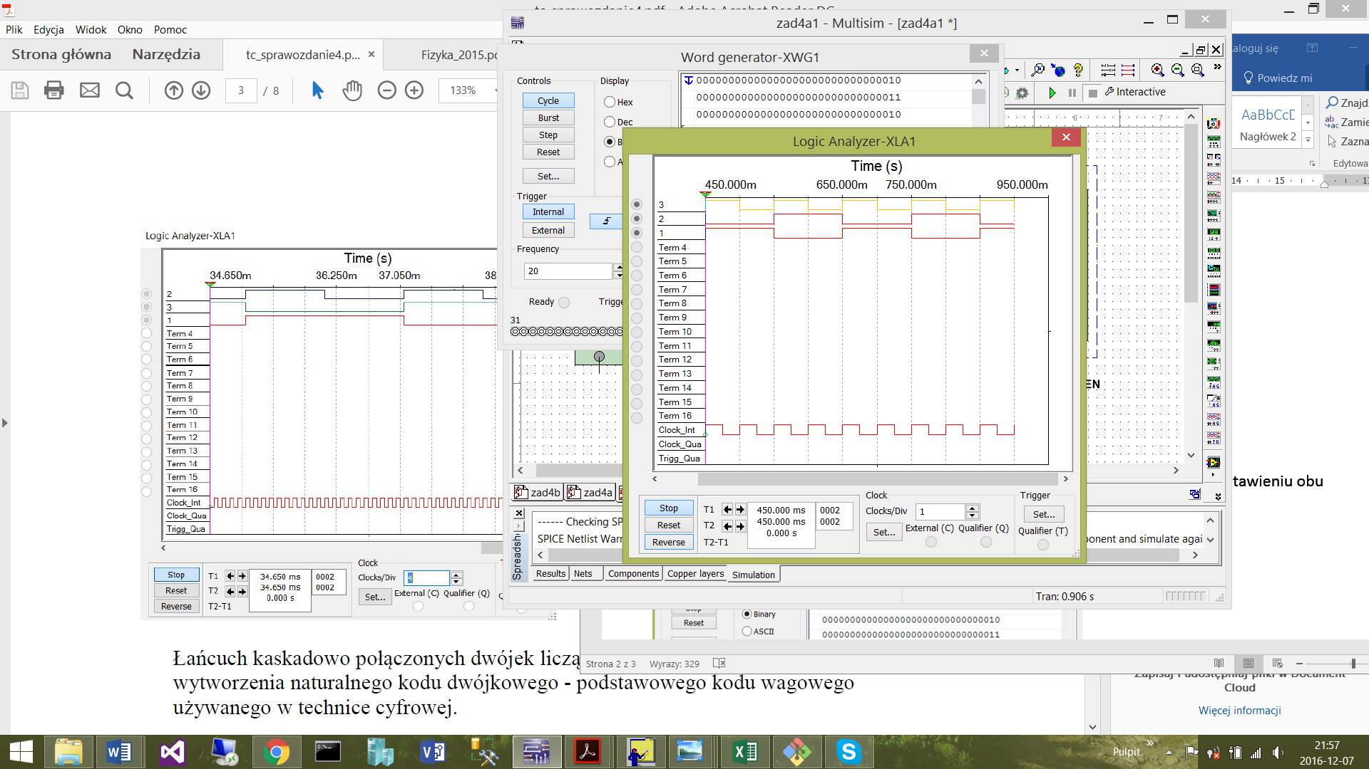

b) W oparciu o dowolnie wybrany typ dwójki liczącej, zbudować

         czterobitowy licznik asynchroniczny.

W liczniku asynchronicznym przerzutniki są sterowane wyjściami poprzedzających je przerzutników. Powoduje to, że stan licznika nie ustala się od razu, lecz kolejno na

poszczególnych przerzutnikach z opóźnieniem równym jednemu cyklowi zegara.

Skorzystano z dwójki liczącej zbudowanej z przerzutników JK, przekształconych w przerzutniki typu T. Na wejścia J i K każdego przerzutnika podano sygnał 1 (napięcie 5V), a do pierwszego przerzutnika podano sygnał z Clock z częstotliwością 20 Hz.

Schemat:

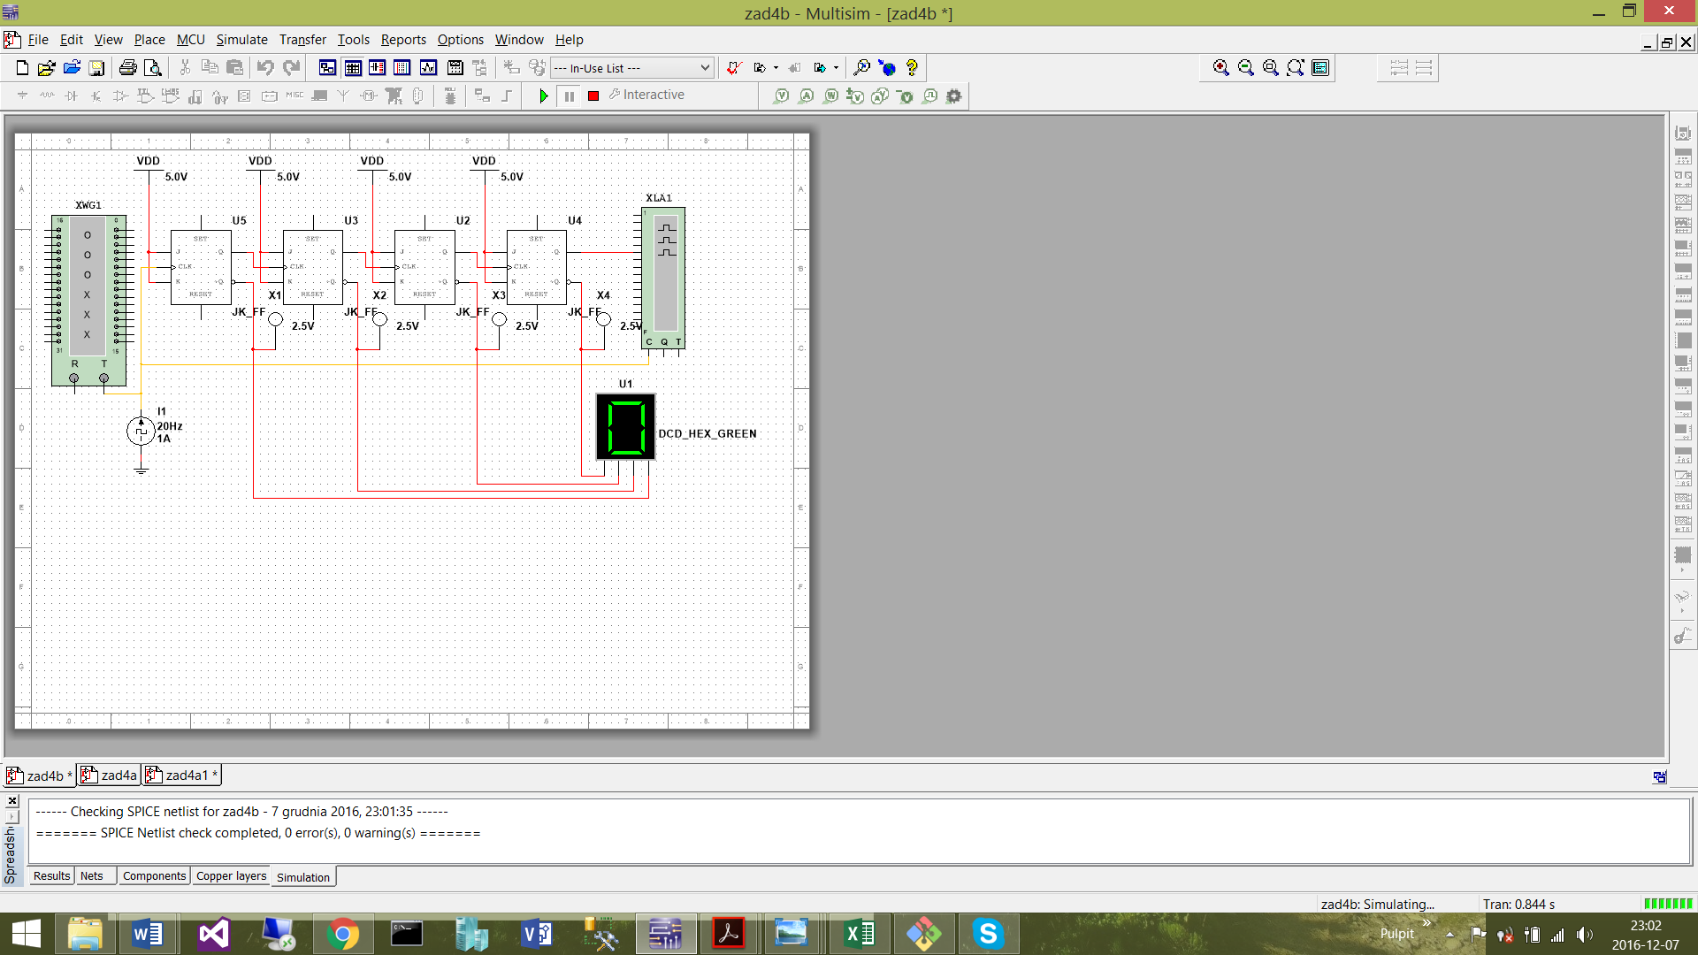

W układzie zastosowano wyświetlacz siedmiosegmentowy, wyświetlający w systemie szesnastkowym liczby 0-15. Poniżej pokazano jak wyświetla się liczba 10, czyli A w systemie szesnastkowym. Licznik jest asynchroniczny, gdyż wyjście nie ustala się równocześnie z wejściem, ale dopiero jak sygnał zostanie przekazany przez kolejne przerzutniki.

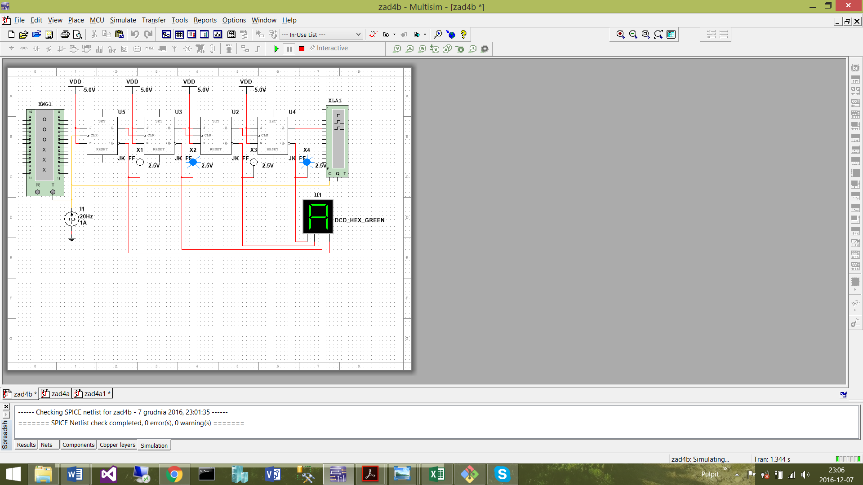

Teraz przerzutniki reagują na przeciwne zbocze sygnału źródłowego. Aby uzyskać ten efekt, na wszystkie wejścia przerzutników podano sygnał zanegowany. Teraz licznik zlicza „od tyłu”, zaczynając od 15.

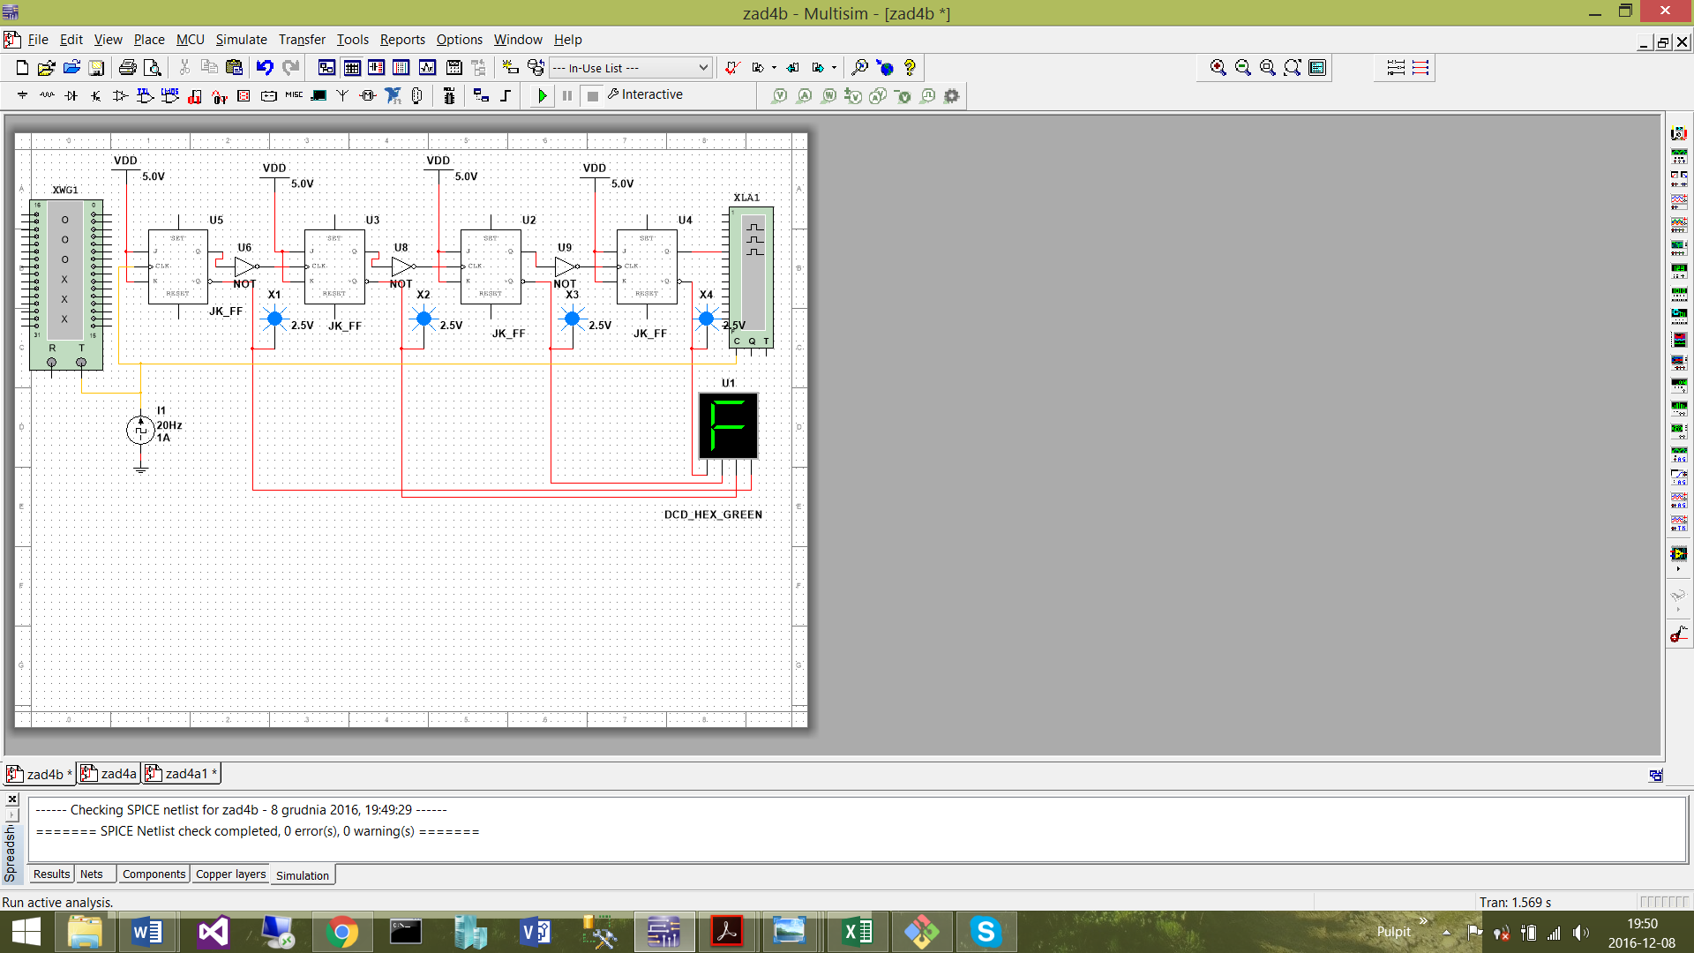

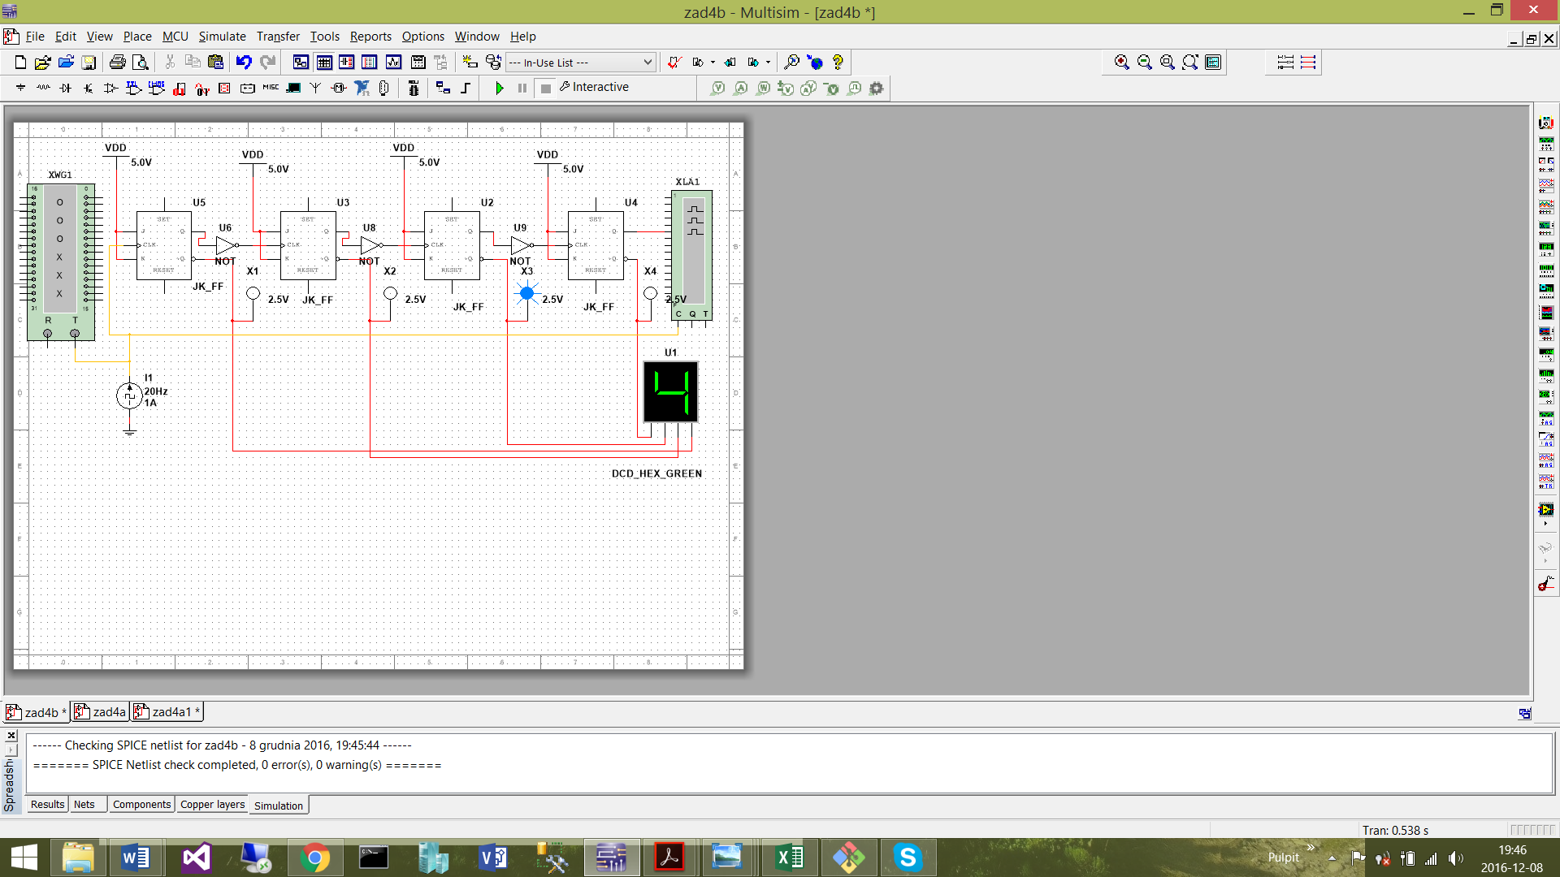

   c). Bazując na przerzutnikach "D", zbudować synchroniczny licznik modulo "8".

         Opisać kroki projektowania licznika.

Liczniki synchroniczne zmieniają swój stan wraz z taktem zegarowym. Sygnał zegarowy doprowadzany jest do każdego przerzutnika, zatem zmiana stanów będzie odbywała się wg napływających taktów zegarowych.

Poniższa tabelka określa oczekiwane stany logiczne dla kolejnych przerzutników

|  |  |  |  |
| --- | --- | --- | --- |
| Stan na liczniku | Qc | Qb | Qa |
| 0 | 0 | 0 | 0 |
| 1 | 0 | 0 | 1 |
| 2 | 0 | 1 | 0 |
| 3 | 0 | 1 | 1 |
| 4 | 1 | 0 | 0 |
| 5 | 1 | 0 | 1 |
| 6 | 1 | 1 | 0 |
| 7 | 1 | 1 | 1 |

Po stanie 7, następuje wyzerowanie licznika i zliczanie zaczyna się od początku.

Następnym krokiem było określenie sygnałów sterujących wejściami D. Wybrano układ przerzutnika T - gdy sygnał będzie posiadać poziom 0 to impuls zegarowy C spowoduje zmianę stanu przerzutnika na przeciwny. Jeśli sygnał sterujący wejściem D będzie posiadał poziom 1 to impuls nie spowoduje zmiany sygnału stanu przerzutnika. Przerzutnik T zbudowany z przerzutnika D jest wyzwalany zboczem dodatnim (przejściem sygnału zegarowego z poziomu 0 na 1).

|  |  |  |  |  |  |  |  |
| --- | --- | --- | --- | --- | --- | --- | --- |
| Stan | Wyjścia | | | Przejście stanu | Wejście na T | | |
|  | Qc | Qb | Qa | Tc | Tb | Ta |
| 0 | 0 | 0 | 0 | 0 na 1 | 0 | 0 | 1 |
| 1 | 0 | 0 | 1 | 1 na 2 | 0 | 1 | 0 |
| 2 | 0 | 1 | 0 | 2 na 3 | 0 | 1 | 1 |
| 3 | 0 | 1 | 1 | 3 na 4 | 1 | 0 | 0 |
| 4 | 1 | 0 | 0 | 4 na 5 | 1 | 0 | 1 |
| 5 | 1 | 0 | 1 | 5 na 6 | 1 | 1 | 0 |
| 6 | 1 | 1 | 0 | 6 na 7 | 1 | 1 | 1 |
| 7 | 1 | 1 | 1 | 7 na 0 | 0 | 0 | 0 |

Sygnały Ta, Tb, Tc zostaną podane na wejścia D odpowiednich przerzutników. Dla pierwszego Ta, dla drugiego Tb, dla trzeciego Tc. Na podstawie tabelki przełączeń przerzutników określono funkcje logiczne Ta, Tb, Tc które będą sterowały wejściami D przerzutników w liczniku synchronicznym. Do redukcji wyrażeń wykorzystano tablice Karnaugh’a.

Ta

|  |  |  |
| --- | --- | --- |
| QcQb\Qa | 0 | 1 |
| 00 | 1 | 0 |
| 01 | 1 | 0 |
| 11 | 1 | 0 |
| 10 | 1 | 0 |

Tb

|  |  |  |
| --- | --- | --- |
| QcQb\Qa | 0 | 1 |
| 00 | 0 | 1 |
| 01 | 1 | 0 |
| 11 | 1 | 0 |
| 10 | 0 | 1 |

Tc

|  |  |  |
| --- | --- | --- |
| QcQb\Qa | 0 | 1 |
| 00 | 0 | 0 |
| 01 | 0 | 1 |
| 11 | 1 | 0 |
| 10 | 1 | 1 |

Poniżej realizacja licznika modulo 8:

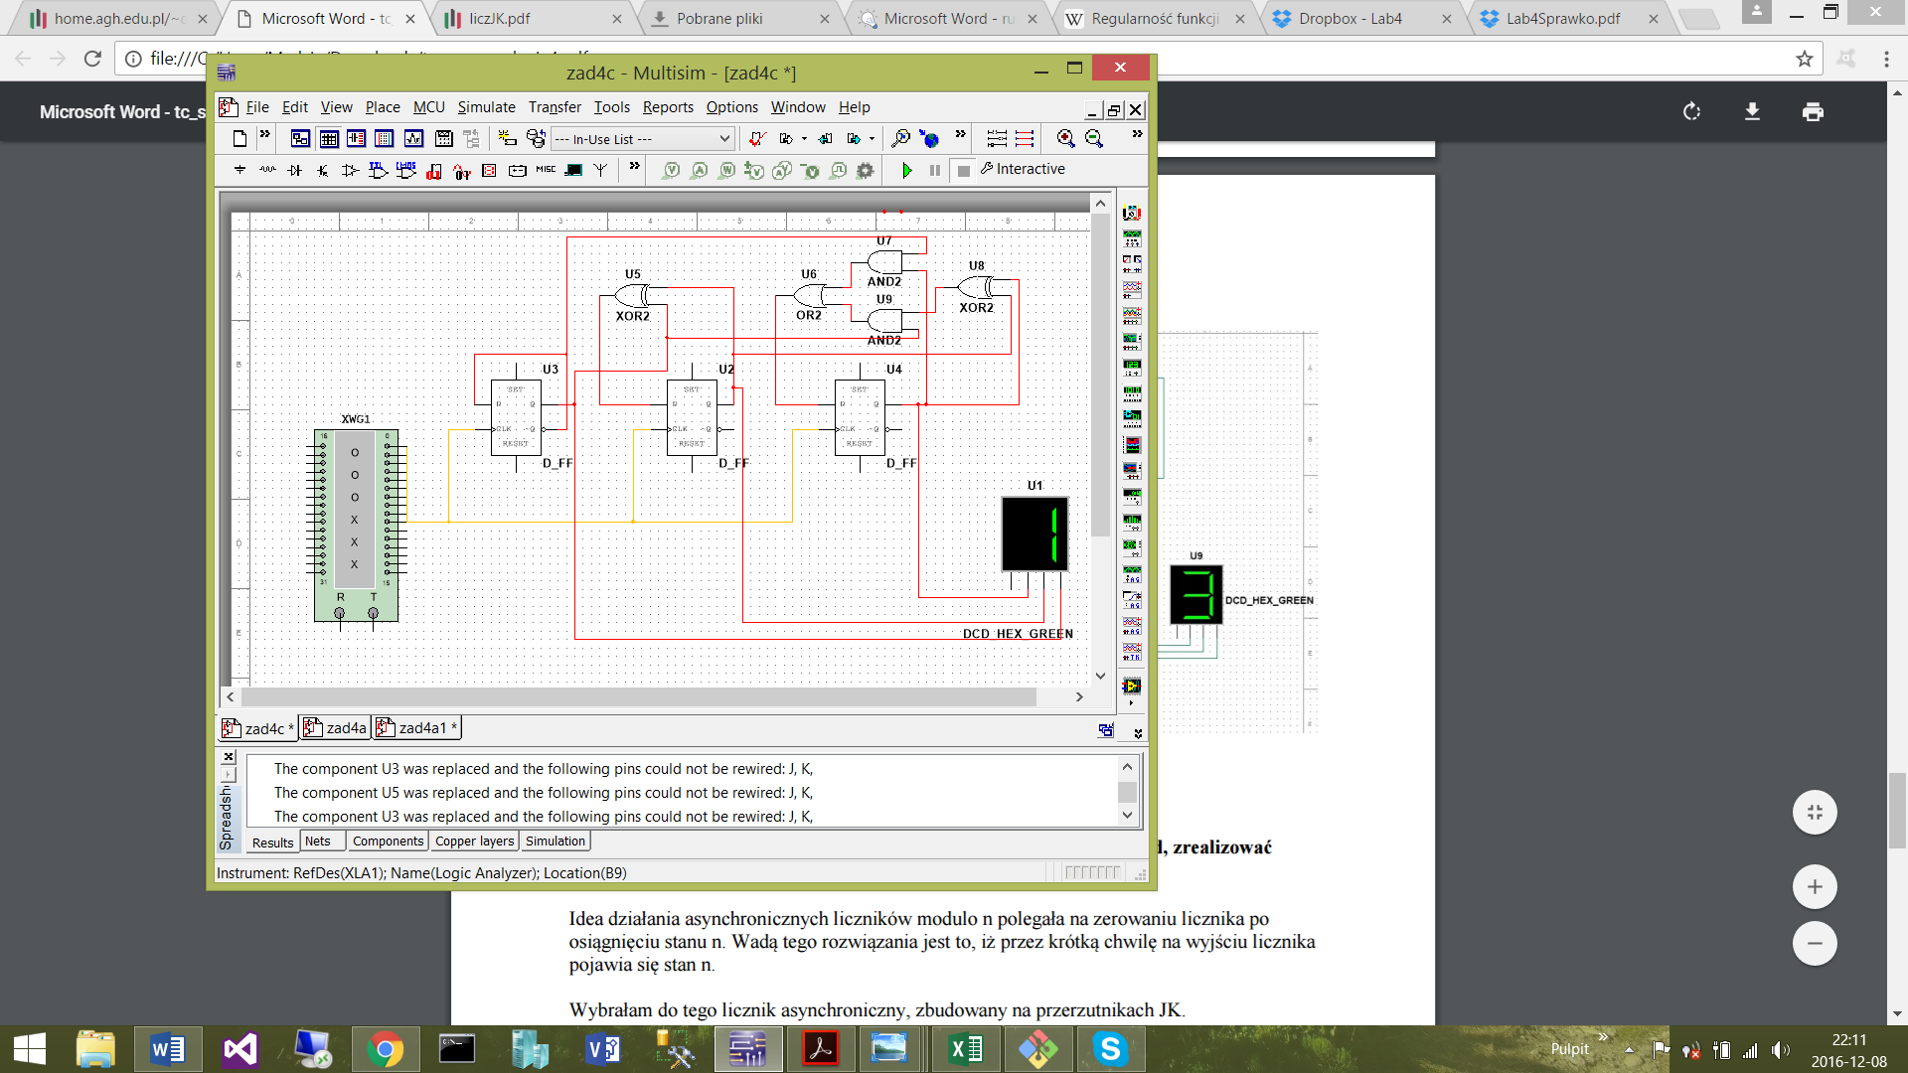

Wejście pierwszego przerzutnika D odpowiada Ta, drugiego Tb, trzeciego Tc. Istotne jest, że wszystkie przerzutniki dostają w tej samej chwili sygnał do wejścia Clock, dlatego działają synchronicznie, ponieważ jeden „nie czeka” na swojego poprzednika.

   d). Bazując na dowolnym liczniku czterobitowym zliczającym wprzód,

         zrealizować licznik modulo 6.

Do zbudowania licznika modulo 6 użyję licznika asynchronicznego zbudowanego z przerzutników JK.

Oczekiwane działanie licznika:

|  |  |  |  |
| --- | --- | --- | --- |
| Stan | Qc | Qb | Qa |
| 0 | 0 | 0 | 0 |
| 1 | 0 | 0 | 1 |
| 2 | 0 | 1 | 0 |
| 3 | 0 | 1 | 1 |
| 4 | 1 | 0 | 0 |
| 5 | 1 | 0 | 1 |
| 6 | 1 | 1 | 0 |

Po zliczeniu 6 impulsów musi nastąpić powrót do stanu początkowego, wyzerowanie licznika, aby móc liczyć od początku. Następuje to gdy na wyjściu Qc = 1 , Qb = 1 i Qa = 0, dlatego zastosowano bramkę trzywejściową AND i pierwsze zanegowano.

Oto gotowy licznik modulo 6 bazujący na liczniku trzybitowym zliczającym wprzód.

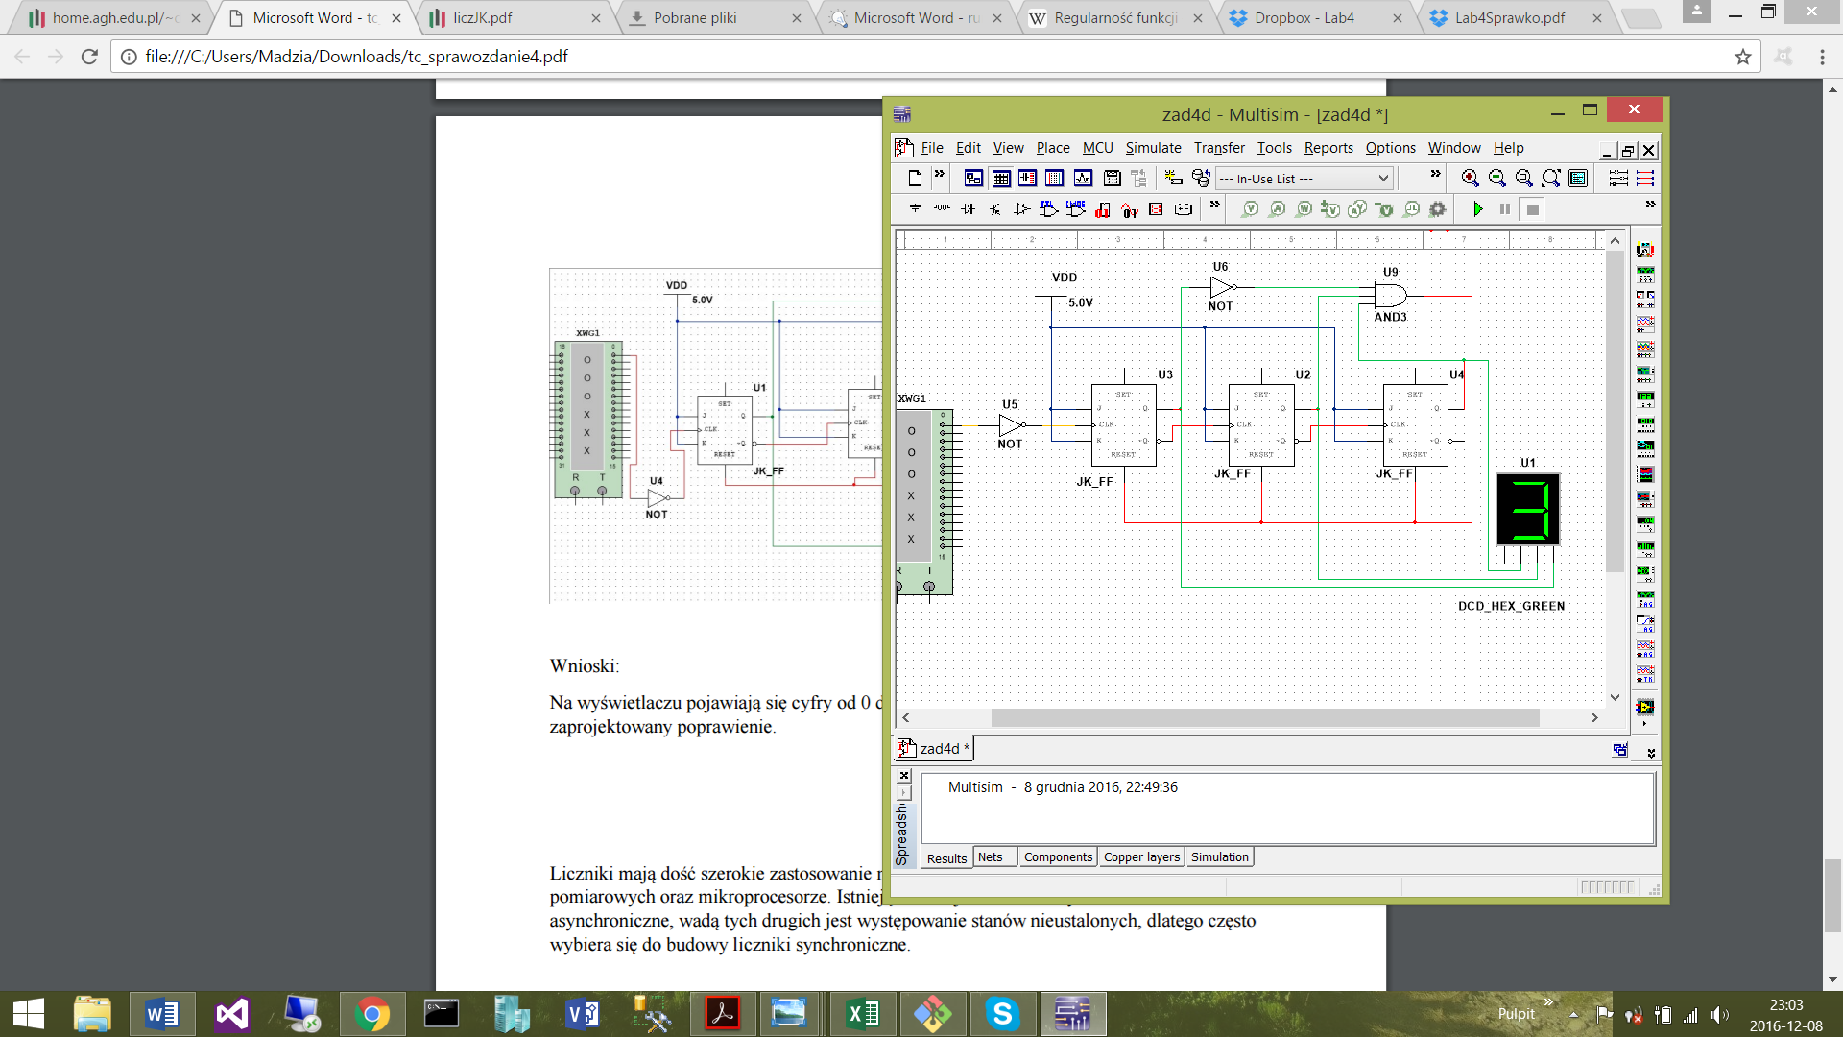

Licznik liczy do 5, a następnie się zeruje. Zatem układ zaprojektowano poprawnie.

Gdybyśmy chcieli zbudować taki sam licznik w oparciu o czterobitowy licznik zliczający wprzód.

|  |  |  |  |  |  |  |  |  |  |
| --- | --- | --- | --- | --- | --- | --- | --- | --- | --- |
| Stan | Wyjścia | | | | Przejście stanu | Wejście na T w następnym cyklu zegara | | | |
|  | Qd | Qc | Qb | Qa | Td | Tc | Tb | Ta |
| 0 | 0 | 0 | 0 | 0 | 0 na 1 | 0 | 0 | 0 | 1 |
| 1 | 0 | 0 | 0 | 1 | 1 na 2 | 0 | 0 | 1 | 0 |
| 2 | 0 | 0 | 1 | 0 | 2 na 3 | 0 | 0 | 1 | 1 |
| 3 | 0 | 0 | 1 | 1 | 3 na 4 | 0 | 1 | 0 | 0 |
| 4 | 0 | 1 | 0 | 0 | 4 na 5 | 0 | 1 | 1 | 0 |
| 5 | 0 | 1 | 0 | 1 | 5 na 0 | 0 | 0 | 0 | 0 |
| 6 | 0 | 1 | 1 | 0 | X | X | X | X | X |
| 7 | 0 | 1 | 1 | 1 | X | X | X | X | X |
| 8 | 1 | 0 | 0 | 0 | X | X | X | X | X |
| 9 | 1 | 0 | 0 | 1 | X | X | X | X | X |
| 10 | 1 | 0 | 1 | 0 | X | X | X | X | X |
| 11 | 1 | 0 | 1 | 1 | X | X | X | X | X |
| 12 | 1 | 1 | 0 | 0 | X | X | X | X | X |
| 13 | 1 | 1 | 0 | 1 | X | X | X | X | X |
| 14 | 1 | 1 | 1 | 0 | X | X | X | X | X |
| 15 | 1 | 1 | 1 | 1 | X | X | X | X | X |

Tabelki prawdy:

Td:

|  |  |  |  |  |
| --- | --- | --- | --- | --- |
| QdQc\QbQa | 00 | 01 | 11 | 10 |
| 00 | 0 | 0 | 0 | 0 |
| 01 | 0 | 0 | x | X |
| 11 | X | x | x | x |
| 10 | x | x | x | x |

Td = 0

Tc:

|  |  |  |  |  |
| --- | --- | --- | --- | --- |
| QdQc\QbQa | 00 | 01 | 11 | 10 |
| 00 | 0 | 0 | 1 | 0 |
| 01 | 1 | 0 | x | X |
| 11 | X | x | X | X |
| 10 | x | X | x | X |

Tc = QbQa + (~Qa)Qc

Tb:

|  |  |  |  |  |
| --- | --- | --- | --- | --- |
| QdQc\QbQa | 00 | 01 | 11 | 10 |
| 00 | 0 | 1 | 0 | 1 |
| 01 | 1 | 0 | X | X |
| 11 | x | X | X | X |
| 10 | X | x | x | X |

Tb = Qb(~Qa) + (~Qa)Qc + (~Qb)Qa(~Qc)

Ta:

|  |  |  |  |  |
| --- | --- | --- | --- | --- |
| QdQc\QbQa | 00 | 01 | 11 | 10 |
| 00 | 1 | 0 | 0 | 1 |
| 01 | 0 | 0 | x | X |
| 11 | x | x | X | X |
| 10 | x | x | x | X |

Ta = (~Qa)(~Qc)

Jak widać gdybyśmy zbudowali licznik modulo 6 w oparciu o licznik czterobitowy, mielibyśmy dużo stanów niedozwolonych. Lepiej zbudować ten licznik w oparciu o licznik trzybitowy.

Wnioski końcowe:

Liczniki są powszechnie stosowane m. in. w zegarach cyfrowych, urządzeniach pomiarowych oraz mikroprocesorze. Jednym z podziałów liczników jest podział na synchroniczne i asynchroniczne. W przypadku asynchronicznych występują stany nieustalone, dlatego częściej wybiera się do budowy liczniki synchroniczne.